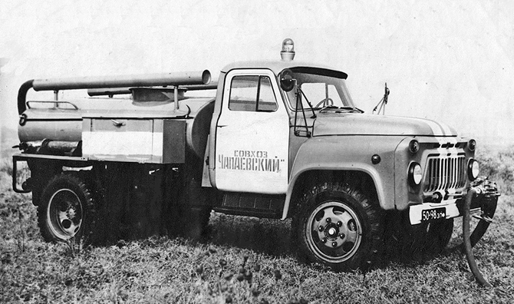
01-421 АЦУ-10(52) 4х2 пожарная автоцистерна упрощённая ёмк. 2.2 м3 для сельской местности на шасси ГАЗ-52-04 4х2, боевой расчет 2, насос НШН-600М 10 л/сек, полный вес 5.17 тн, ГАЗ-52-04 лс, 70 км/час, малосерийно, около 1200 экз., РМЗ г. Хмельник Винницкая обл. 1975-89 г.

Хмельникский ремонтно-механический завод, ул. Жданова 12, г. Хмельник, Винницкая обл.,
Год основания 1945. В начале 2007 года был признан банкротом.

Пожарные автомобили: Учебник для пожарно-технических училищ. Под общ. ред. М. Д. Безбородько. Машиностроение. Ленингр. отд., 1982.
«Автомобили (тракторы) приспосабливаемые для тушения пожаров.
Анализ происходящих в стране пожаров показывает, что на долю сельской местности приходится около 70% пожаров и более половины наносимого ими ущерба. Поэтому в связи
с неуклонным ростом интенсификации сельскохозяйственного труда и его энерговооруженности, созданием значительных материальных ценностей, строительством и вводом в действие крупных
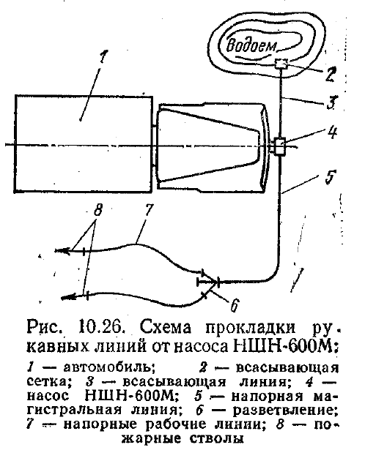
животноводческих комплексов и других сельскохозяйственных предприятий, повышением их пожарной опасности стоит задача технического укрепления пожарных подразделений, ДПД и ПСО колхозов и совхозов. Успешно применяется техника народного хозяйства при тушении пожаров.
Опыт тушения пожаров в сельской местности показал целесообразность приспособления грузовых автомобилей для целей пожаротушения. На автомобиль устанавливается цистерна вместимостью 2200 л, навесной шестеренчатый насос НШН-600М. Автомобиль оборудуется разветвлением РТ-70, тремя стволами «Б», шестью рукавами диаметром 51 мм и двумя всасывающими рукавами. По бокам цистерны монтируются ящики для пожарных рукавов, стволов, боевой одежды. На рис. 10.26 показана схема прокладки рукавных линий от насоса НШН-600М, установленного на грузовом автомобиле.
Применяются также другие автомобили и агрегаты, оборудование которых небольшими съемными приспособлениями позволяет успешно использовать их при тушении пожаров. Примером может служить приспособление для целей пожаротушения трактора К-700. На тракторной тележке ПГС-12 устанавливается сварная металлическая цистерна для воды вместимостью 11,5 м3, здесь же размещается пожарная мотопомпа МП-800Б с пожарным оборудованием. В другом варианте в передней части
тележки установлен насос НШН-600М и гидромотор НШ-46У, который при помощи карданного вала приводит во вращение вал насоса. Гидромотор приводится в действие давлением масла, поступающего по шлангам от гидросистемы трактора К-700. На тележке смонтирована также катушка для напорных рукавов и установлен металлический ящик для пожарного оборудования. Такой прицеп за 2—3 мин может быть подсоединен к трактору К-700 и доставлен, к месту пожара.»

В 1969 г. Прилукским ОКБ-8 была разработана документация на пожарную автоцистерну упрощенной конструкции. Термин «упрощенная» указывает на то, что конструкция автоцистерны значительно проще по сравнению с обычной, а ее производство может быстро быть освоено любым машиностроительным предприятием.
Так как производство такой нужной селу техники так и не было организованно на местах стали строится по рекомендациям наработкам ЦНИИПО упрощенные автоцистерны на шасси ГАЗ-52. Упрощенная пожарная автоцистерна вывозит сокращенный боевой расчет (2 человека) и минимальное количество пожарного оборудования, необходимого лишь для забора и подачи воды. Однако за счет выше перечисленных сокращений такой автомобиль вывозит больший запас огнетушащих средств. Эти особенности хорошо согласуются с условиями работы этого пожарного автомобиля в сельской местности. Пожарная охрана в сельской местности в основном недоукомплектована боевым расчетом, а при отсутствии развитой сети противопожарного водоснабжения увеличенное количество вывозимой воды является существенным преимуществом. На стандартное шасси грузовика вместо бортового кузова устанавливалась емкость на 2000 л воды, на которую сверху укладывались нагнетающие рукава и лестницы, а по бокам в специальных отсеках укладывались в скатках напорные рукава. На бампере машины, на специальном кронштейне монтировался насос НШН-600, приводящийся в работу от храповика коленчатого вала через дополнительное соединение. Автоцистерны пожарные упрощенные в небольших количествах изготавливали несколько предприятий страны.
Так Ключевский ремзавод (Алтайский край), переоборудует для нужд пожаротушения грузовые автомобили ГАЗ-53А, направляемые из хозяйств на капитальный ремонт. Давлекановский завод противопожарного оборудования (Башкирия) и Хмельникский ремонтно-механический завод (Винницкая область) освоили производство АЦУ-10 по документации разработанной в ЦНИИИПО, что в подмосковной Балашихе.
На Хмельникском заводе, который занимался производством цистерн для перевозки топлива на шасси горьковских грузовиков, за основу была принята автоцистерна АЦ-2.2-51А, выпускающаяся на этом предприятии. Такая машина не требовала сложных конструкторских решений. В 1975 г. сельским пожарным стали поступать автоцистерны упрощенной конструкции на шасси ГАЗ-52-04, получившая название АЦУ-10(52). Боевой расчет этих машин составлял два человека.
Автоцистерна упрощенной конструкции АЦУ-10(52) была оборудована насосом НШН-600 и не имела возможности тушения пожаров воздушно-механической пеной, но зато запас возимой воды составлял 2200 л., что очень важно: больше шансов потушить пожар самостоятельно, или дольше «продержаться» до подхода «основных сил».
Цистерна эллиптической формы из листовой стали толщиной 3 мм для обечайки и 4 мм для днища. Листы обечайки между собой сваривались. Обечайку изнутри усиливали кольцами жесткости. В верхней части на цистерне имеется горловина. В нижней части цистерны предусмотрен отстойник со сливным трубопроводом для удаления механических примесей.
По бокам цистерны были установлены металлические ящики для размещения в них пожарно-технического вооружения. Пеналы для двух всасывающих рукавов диаметром 75 мм были смонтированы над цистерной. Шестерёнчатый насос НШН-600 в рабочем состоянии устанавливали на переднем бампере автомобиля, а в походном состоянии он снимался и хранился в одном из ящиков. Насос мог полностью закачать бочку с глубины 3,5 метра за 5 минут. Автомобиль стал комплектоваться лестницей-палкой ЛП.
Автомобиль выпускался небольшими партиями до 1989 г., когда был прекращен выпуск шасси ГАЗ-52-04. А на Хмельницком ремонтно-механическом заводе продолжили выпуск АЦУ-10 на шасси большей грузоподъемности и мощности ГАЗ-53-14 и далее ГАЗ-3307.

